Riigimetsa Majandamise Keskus
rmk@rmk.ee
28.augustil 2023

Päästame Eesti Metsad MTÜ ja MTÜ Roheline Pärnumaa seisukohad Riigimetsa
Majandamise Keskuse raieplaanide kohta: Rääma raba Sauga alevik Pärnumaal

Kodumetsades, nn KAH-aladel üle Eesti peab metsamajandamisviis olema metsi hoidev ja
kaitsev. Metsaseaduse järgi on üks metsamajandamisviis metsakaitse ning just metsakaitse on
metsamajandamisviis, mida tuleb kodumetsades, nn KAH-aladel viljeleda.

1. Mõned üldised põhimõtted, mida tuleks kõikide nö KAH-alade puhul rakendada (allpool on ettepanekud konkreetse ala kohta):
1.1. kõigis kodumetsade, nn kõrgendatud avaliku huviga aladel (KAH-aladel) on vaja teha
sõltumatu vääriselupaikade (VEP) inventuur;
1.2. valdavalt on tegu varasemalt kaitsemetsade kategooria alla kuulunud metsaaladega (kuni
2009. a metsaseadus) ning seni kuni kaitsemetsade kategooria Metsaseaduses taastatakse, tuleb neid metsi, nn KAH-alasid, hoida ja kaitsta;
1.3. elamutega piirnevates puistutes tuleb hoiduda igasugustest raietest, mis metsa üldilmet
muudavad;
1.4. metsahoidmise kavandamisel tuleb jälgida piirkonna üldplaneeringus kehtestatud
(arengu)eesmärke ja nendest mitte kõrvale kalduda. Metsandus peab toetama kohaliku
elukeskkonna kvaliteeti ja kohalikke loodusväärtusi.
2. Käesolevaga ei ole me nõus RMK kavandatud intensiivsete ja sobimatute raietega
kogukonnametsades.
2.1. peatada tuleb kõikide uuendusraiete kavandamine kodumetsades, nn KAH-aladel. Neid
metsi tuleb majandada metsi kaitstes;
2.2. tuleb taastada kaitsemetsade kategooria Metsaseaduses;
2.3.vaid vajadusel teostada elamutega piirnevates puistutes püsimetsanduse raames valikraiet ning välistada teised raieliigid täielikult ülemäärase kahju tõttu, mida need metsaökosüsteemile tekitavad.

3. Alapõhised seisukohad: Pärnumaal Rääma raba Sauga aleviku ümbrus

3.1. Pärnu maakonnaplaneeringu pühjal on tegemist rohevõrgustiku tuumalaga.

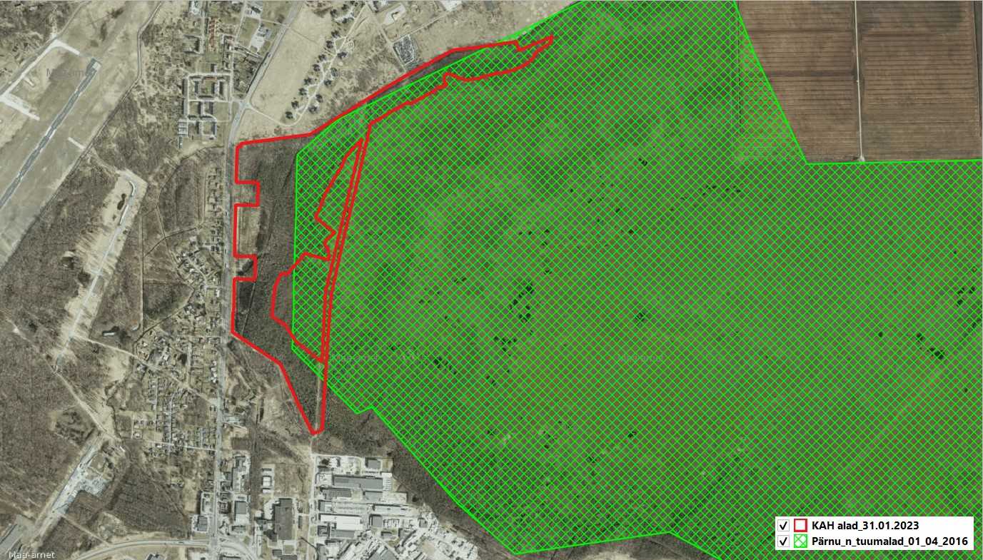
3.2. Kehtiv valla üldplaneering: palume RMK-l kontrollida üldplaneeringu seletuskirja ja kaardi põhjal.
3.3. Valla koostamisel olev üldplaneering: palume RMK-l kontrollida (seletuskiri, kaart).
3.4. Üldplaneeringu kaitsemets, raied peavad olema välistatud.
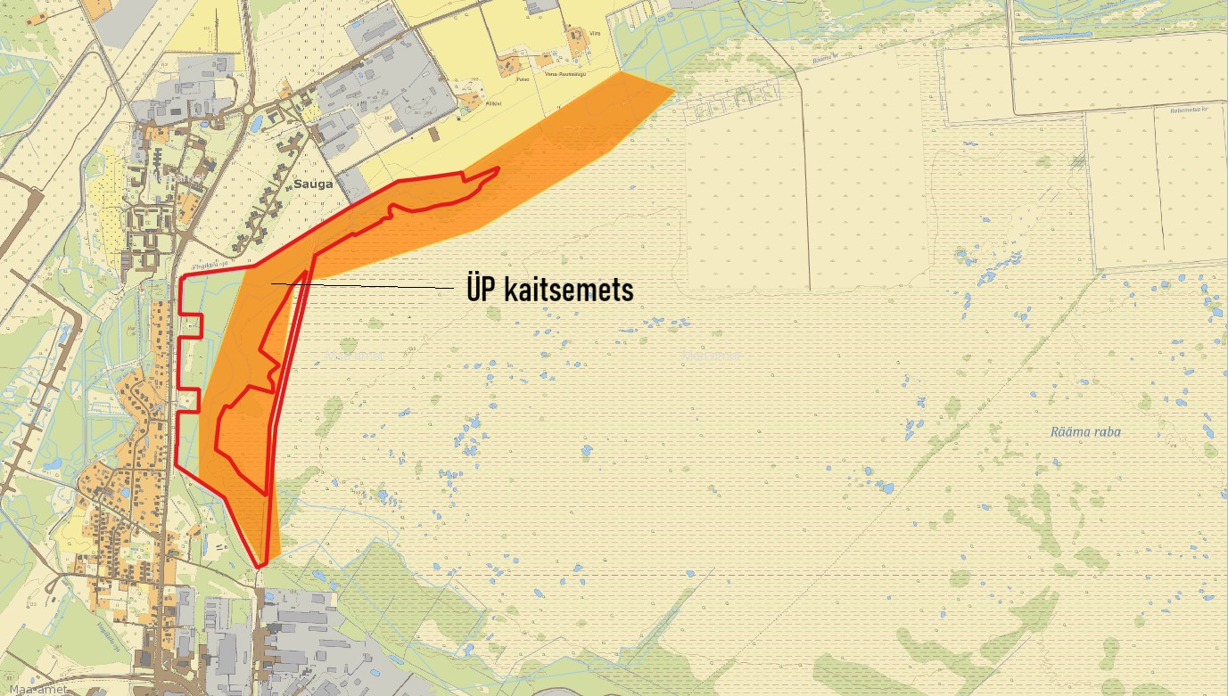

3.5. Ala kirjeldus: KAH-ala piirid ei ole pandud õigesti. Miks teised eraldised (küsimärkidega) ei ole puhkemets? Tähtis on kaitsta ka need eraldised, rabaservad.
Palume RMK-l vastata.
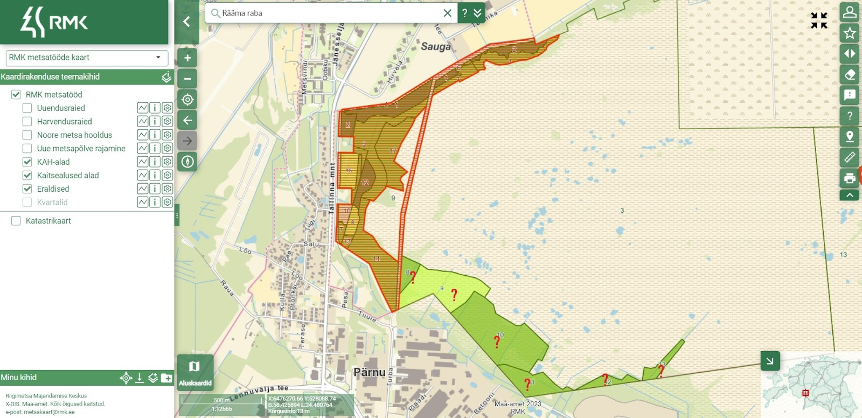

3.6. EELIS, seisuga 27.06.2023:
- Natura elupaik 7120. Kas Natura elupaikade inventuur on kogu alal tehtud? Palume RMK-l vastata!
- loomad: III kategooria suurkoovitaja elupaik
- loomad: III kategooria punajalg-tilder elupaik
- loomad: III kategooria rüüt elupaik
- loomad: III kategooria mudatilder elupaik
- loomad: III kategooria hänilane elupaik
- loomad: III kategooria punaselg-õgija elupaik
- loomad: III kategooria väikekoovitaja elupaik
- loomad: III kategooria sookurg elupaik
- loomad: III kategooria teder elupaik
- loomad: kas kogu alal on loomastiku inventuur tehtud?
- taimed: info puudub. Kas taimestiku inventuur on tehtud?
- seened/samblikud puuduvad. Kas inventuur on tehtud?
- Kas VEP inventuur on tehtud?
Palume RMK-l kõikide inventuuride kohta vastata!

3.7. KAH-ala on Räämaraba rabaserv, metsaserv, see on raba kaitsebarjäär. Et kaitsta raba, peab olema ka rabaserv kaitstud, see ala on osa ökosüsteemist. Palume RMK-l vastata.

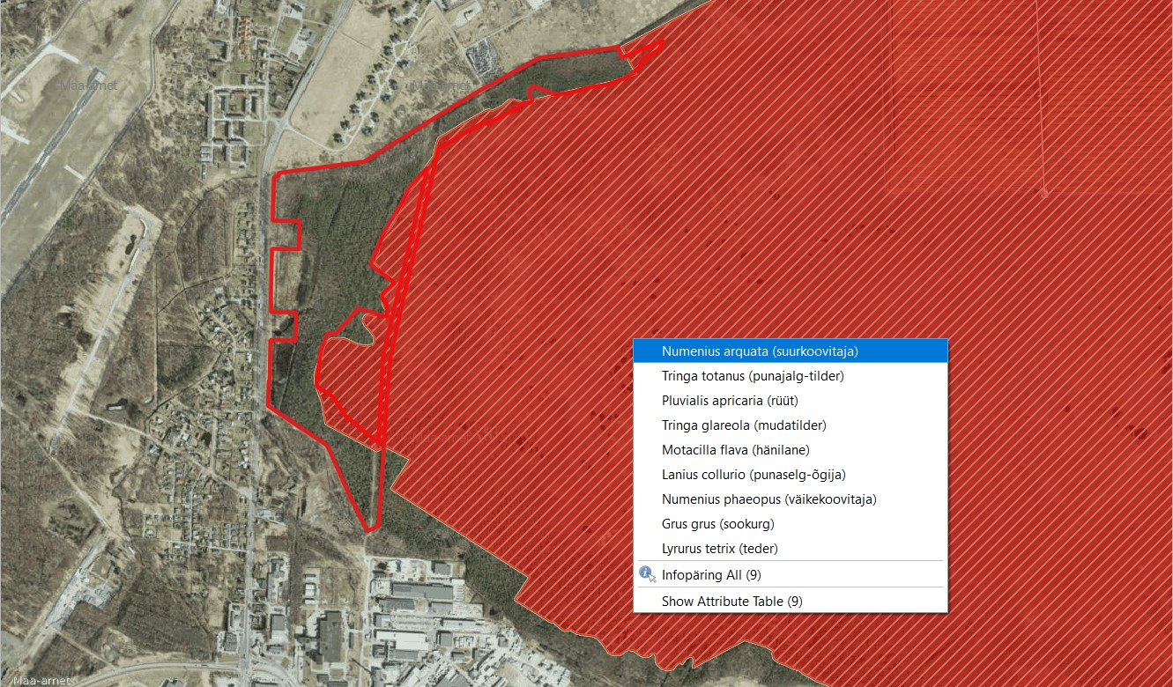

3.8. Keskkonnaagentuur: Natura metsaelupaikade esinemisalad. Seega Natura metsaelupaik on suure tõenäosusega olemas, see küsimus tuleb kindlaks teha.
https://adr.envir.ee/et/document.html?id=1bc1cdc2-7ab9-41a7-b098-274bb0f1d522

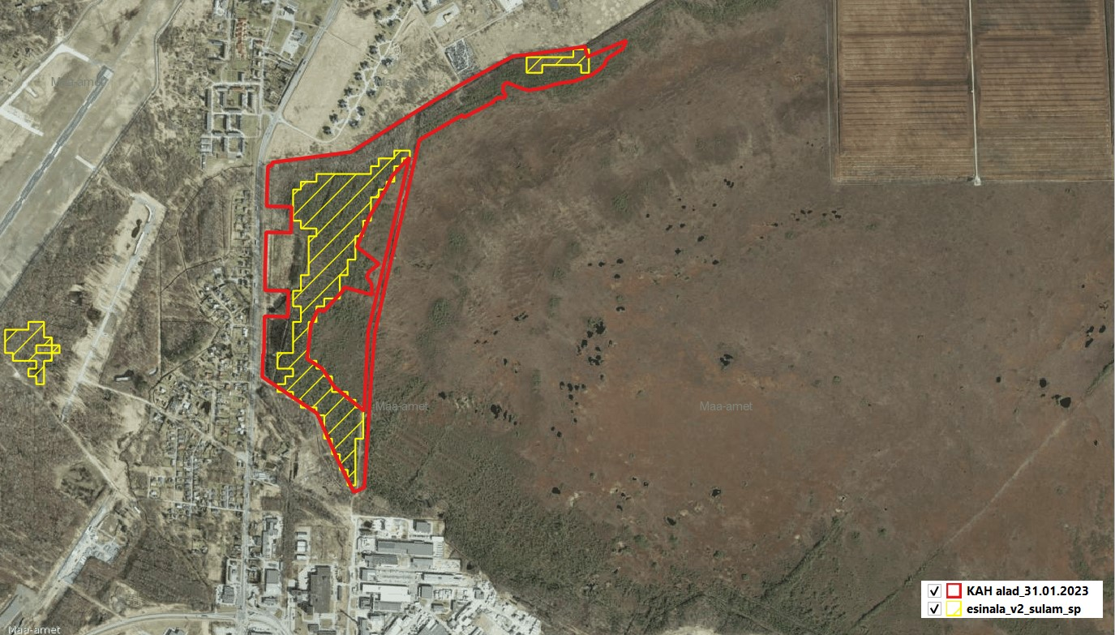

3.9. Raieid ei saa ega tohi enne aladel kavandada, kui ei ole teada raiete mõju tagajärgi konkreetse raieala loodusväärtustele, ökosüsteemi teenustele.
RMK-l metsaomaniku esindajana lasub vastutus enne raiete kavandamist Rääma raba Sauga aleviku KAH-alal läbi viia liikide ja elupaikade inventuurid.
Väljavõte RMK kodulehelt: „RMK looduskaitse töötab selle nimel, et säiliks looduslik mitmekesisus RMK hoole all oleval riigimaal. Selleks tuleb teha vajalikke looduskaitsetöid ning järgida elurikkuse hoidmiseks olulisi põhimõtteid ka majandatavas metsas. “
Kah-alad on sellised piirkonnad, kus pearõhk tuleb hoida elurikkuse säilitamisel, sest sellised metsad ongi mõeldud kaitsemetsadeks, puhke-ja virgestusalaks jne, st kõik muud eesmärgid peale majandamise on esikohal ja olulised ning põhjendatud. Vaid vajadusel võib KAH-aladel kaaluds valikraiet püsimetsanduse tähenduses
Teadlane Aveliina Helm: „Kogu meie metsamaa pindalast moodustavad loodusmetsad vaid kaks protsenti. Elupaikade kao ja maastikumuutuste tulemused on näha meie elurikkuses: igal aastal kahaneb Eesti metsade ja põllumajandusmaastike lindude arvukus kokku 57 000 - 111 000 paari võrra. Ka Eestis on väljasuremisohus või juba välja surnud kümneid liike.“ https://arvamus.postimees.ee/6678280/aveliina-helm-sinu-tegu-loeb
Elurikkuse massiline kadu on vaatamata teadlaste hoiatustele saanud inimkonna ellujäämist ohustavaks tõsiseks probleemiks. Aveliina Helm https://novaator.err.ee/643182/2-hoiatus-inimkonnale-loodus-kukub-kokku-inimesel-pole-enam-pikka-pidu: „Kui kliimamuutused on saanud rohket tähelepanu, siis selle kõrval on üldsusel, kuid mitte teadlastel!, jäänud suuresti märkamata teine katastroof, mis meie maakeral lahti rullub – ökosüsteemide hävimine ja elurikkuse kadu.“
Teadlased M Pärtel ja m Zobel „Kui järgneva metsaistutamisega õigustatakse elurikkust tagava vana metsa lageraiet, siis võib metsaistutamist pidada koguni elurikkuse kahjustamiseks.“ https://www.sirp.ee/s1-artiklid/c21-teadus/loodusmets-ja-tulundusmets-elurikkuse-kandjana/ Elurikkust kahjustavad ka harvendusraied.
Kogukondade raiemured on üle Eesti sarnased, suuresti annab selle edasi artikkel Haapsalust, https://roheportaal.delfi.ee/artikkel/120222218/haapsalu-linnal-on-lageraietest-korini-rmk-tahab-jatkata „Haapsalu üldplaneering 2030+ sedastab: „Kõige suuremaks ohuks [puhkemetsade väärtusele] on liiga intensiivne metsade majandamine lageraietega, mis mõjutab negatiivselt nii metsade ja maastike ilmet kui ka bioloogilist mitmekesisust.“ Samuti juhitakse tähelepanu, et „puhkeotstarbel kasutatavate metsade lageraied seavad ohtu inimese tervise ja heaolu, sest rikuvad piirkonna elanike ja puhkajate õigust tervise- ja heaoluvajadustele vastavale keskkonnale“. Teiste Euroopa riikidega võrreldes on Eesti metsalangetamises kindlalt esikohal. „Paraku ei taga efektiivne metsa majandamine ei metsaelustiku mitmekesisuse kaitset ega ka nn kogukonnametsade säilimist puhkeotstarbel – matkamiseks, sportimiseks, koriluseks, looduses liikumiseks või niisama nautlemiseks.“
Kokkuvõtteks:
Metsa tuleb majandada metsa kaitstes, milleks Metsaseadus ka võimaluse annab. KAH-aladel tuleb tagada kohalike kogukondade huvid ja metsad säilitada. Vaid vajadusel teostada elamutega piirnevates puistutes püsimetsanduse raames valikraiet ning hoiduda teistest raieliikidest ülemäärase kahju tõttu, mida need metsaökosüsteemile tekitavad.

Käesolevaga ei ole me nõus RMK kavandatavate sobimatute raietega Rääma raba Sauga aleviku KAH-aladel.
RMK-l tuleb palun hakata täitma EL loodusdirektiivi sätteid ja RMK poolt deklareeritud loodus-ja metsahoiu eesmärke, mis on toodud RMK kodulehel.

Soovime kõikidele seisukohtadele ja küsimustele vastuseid e-posti teel (lisaks võimalikele RMK kodulehel avaldatavatele vastuste kokkuvõttele).

Lugupidamisega

Farištamo Eller,
Päästame Eesti Metsad MTÜ seaduslik esindaja
info@savetheforest.ee, faristamo@gmail.com

Riina Georg (allkirjastatud digitaalselt),
MTÜ Roheline Pärnumaa (üle-eestilise tegevusulatusega keskkonnaühendus) volitatud esindaja,
rohelineparnumaa@gmail.com

